DESCRITIVO DO PROCESSO

Nome do Processo
Gestão de Estoque

Objetivo do Processo
Garantir a disponibilidade e a atualização correta do estoque, por meio do controle de reposição, registro de baixas de requisições e realização de inventários periódicos, assegurando a acuracidade das informações e o abastecimento adequado dos materiais.

Participantes
- Fornecedor;
- GEPIN.3;

Definições
- Estoque Mínimo - Quantidade mínima definida para cada item, necessária para evitar ruptura no abastecimento, considerando consumo médio e prazo de reposição do fornecedor;
- Termo de recebimento definitivo - Documento que formaliza o aceite definitivo dos materiais recebidos, após conferência, autorizando o processamento do pagamento ao fornecedor;

Siglas
Sigla | Significado
SPD | Solicitação de Pagamento de Despesa
TRD | Termo de Recebimento Definitivo

Descrição do processo
O processo inicia-se quando é necessário realizar algum tipo de controle de estoque;
6.1. Reposição de Estoque
6.1.1. Para garantir que o estoque esteja sempre abastecimento é necessário a reposição de estoque;
6.1.2. Para isso GEPIN.3 deve verificar estoque mínimo e analisar estoque e consumo dos últimos períodos;
6.1.3. Com base nesta análise é preciso realizar pedido de compra para o fornecedor;
6.1.4. O fornecedor irá receber solicitação de compra e realizar entrega conforme definição em contato de fornecimento;
6.1.5. Ao receber produtos do fornecedor, GEPIN.3 irá realizar conferência na entrega;
6.1.6. Em caso de divergência na conferência deve ser tratado junto ao fornecedor uma possível devolução, complemento da entrega ou adequação de produto se necessário;
6.1.7. Após conferência deve realizar entrada no sistema dos itens em estoque;
6.1.8. Para finalizar a reposição de estoque e realizar pagamento ao fornecedor, GEPIN.3 deve elaborar Termo de Recebimento Definitivo, colher assinatura do gerente e gerar SPD para pagamento da NF;
6.2. Baixa de requisições de materiais
6.2.1. Para manter o estoque atualizado, as requisições de materiais atendidas devem ser lançadas no sistema;
6.2.2. GEPIN.3 deve verificar formulário assinado de distribuição de materiais, realizar baixa do item no Softpar e arquivar formulário em pasta física;
6.3. Inventário Anual
6.3.1. Outro controle realizado é o inventário, realizado anualmente;
6.3.2. Ao iniciar o inventário, as requisições de materiais devem ser interrompidas;
6.3.3. GEPIN.3 deve gerar lista de estoque atual no sistema, realizar contagem de todos os itens físicos em estoque e conferir com saldo no sistema;
6.3.4. Se após conferência os itens no sistema estiverem de acordo com a quantidade física, o inventário é concluído;
6.3.5. Se identificado alguma inconsistência, GEPIN.3 deve realizar operação ajuste para atualizar estoque, sendo necessário justificar ajuste no sistema;

Atividades PCN
- Não foram apontados;

Subprocessos
- N/A;

Recursos
- E-mail;
- Word;
- Softpar;

Indicadores de Desempenho
- N/A

10. Fluxo

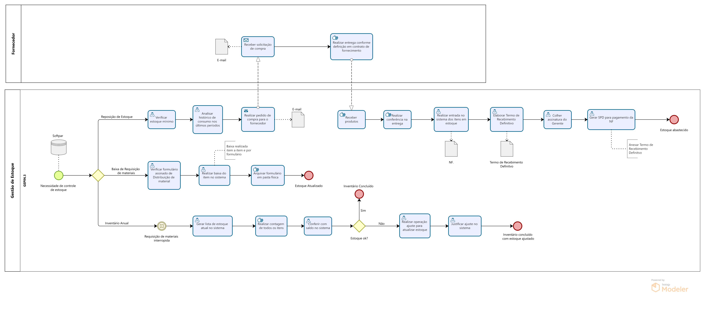

Controle de Histórico de Revisões
Revisão | Relato | Revisor | Aprovador | Data
0 | Documentação elaborada a partir da validação do fluxo do processo pelo gestor | Rodrigo Xavier – G4F | José Carlos | 17/12/2025

